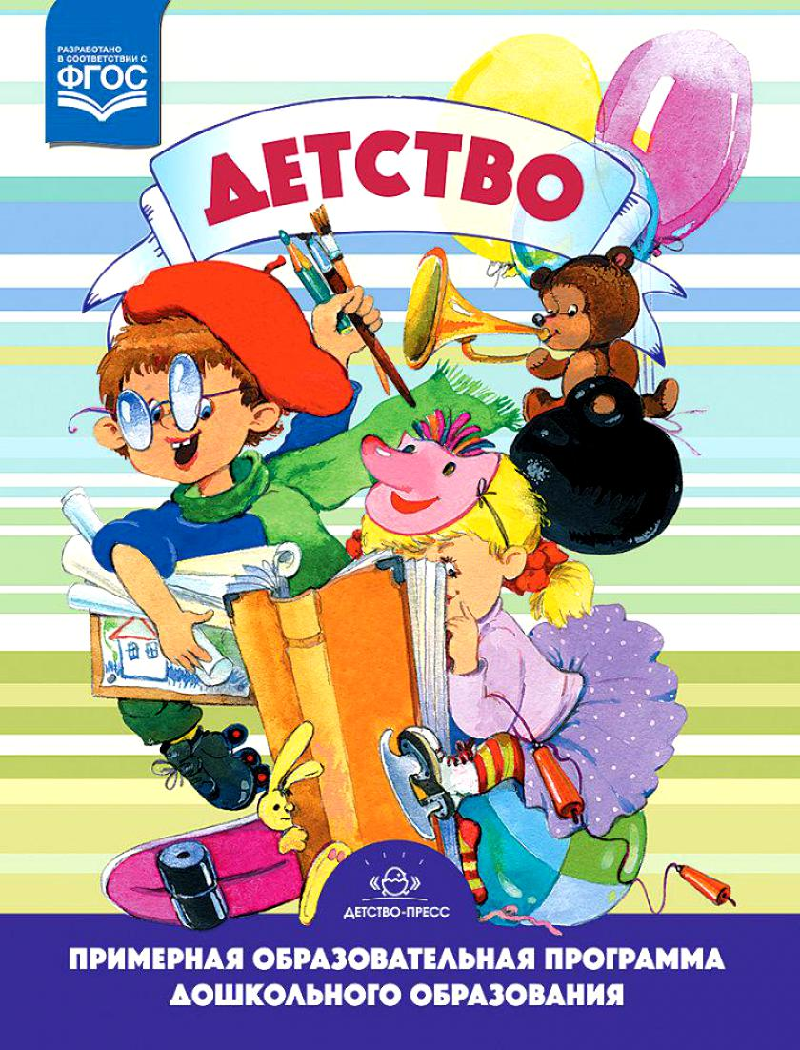

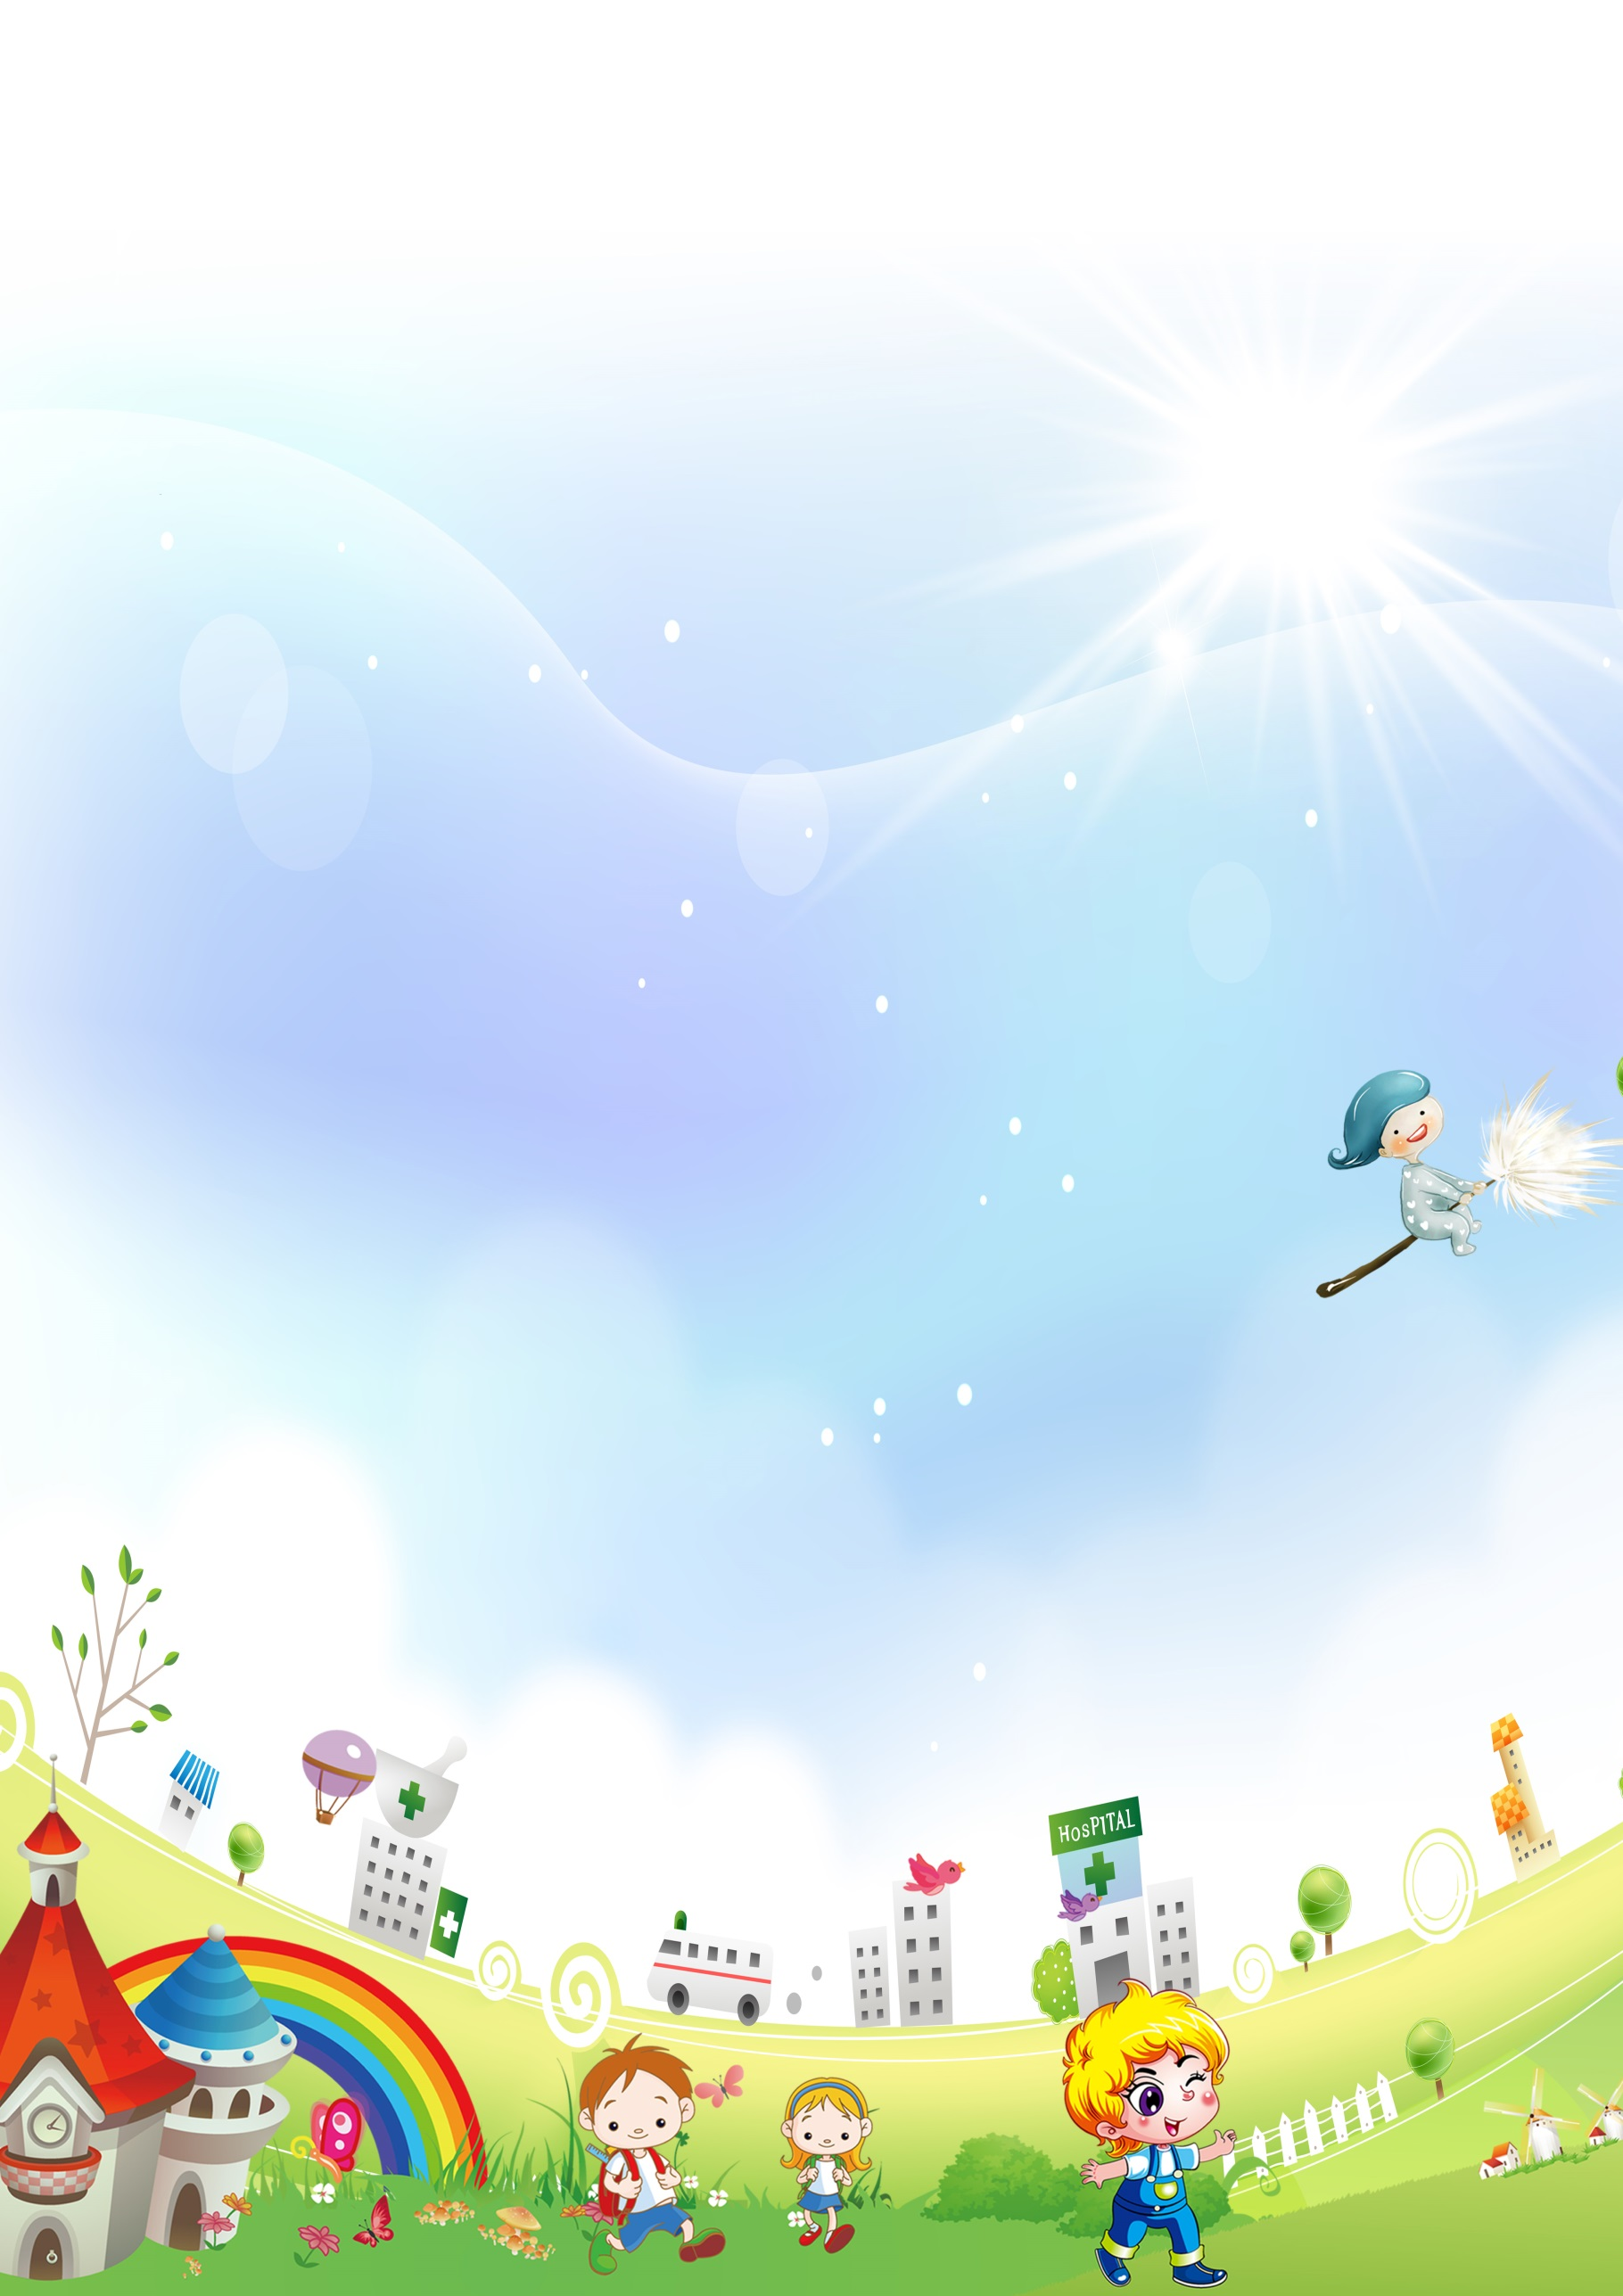Образовательная программа «Детство» разработана коллективом кафедры дошкольной педагогики Института детства РГПУ имени А. И. Герцена. Идея создания такой программы принадлежит В. И. Логиновой, а окончательная разработка была осуществлена под руководством Т. И. Бабаевой. С 1997 года программа рекомендована для ДОУ РФ. В 2014 году программа была переработана согласно требованиям новых государственных стандартов и на сегодняшний день является одной из основных программ, с которыми работают дошкольные учреждения.

***Цель программы –*** создать каждому ребенку в детском саду возможность для развития способностей, широкого взаимодействия с миром, активного практикования в разных видах деятельности, творческой самореализации. Программа направлена на развитие самостоятельности, познавательной и коммуникативной активности, социальной уверенности и ценностных ориентаций, определяющих поведение, деятельность и отношение ребенка к миру.

***Программа «Детство» содержит:***

-Ранний возраст. Детство от рождения до трех лет

-Дошкольный возраст. Детство от трех до семи лет

-Особенности образовательной деятельности разных видов и культурных практик

-Способы и направления поддержки детской инициативы

-Особенности взаимодействия педагогического коллектива с семьями воспитанников

-Особенности организации педагогической диагностики и мониторинга

-Содержание коррекционной работы и инклюзивного образования дошкольников с тяжелыми нарушениями

-Примерную парциальную образовательную программу «Детство с родным городом» для части программы, формируемой участниками образовательных отношений

-Примерную парциальную образовательную программу «Поликультурное детство» для части программы, формируемой участниками образовательных отношений

-Средства этнокультурного образования и воспитания дошкольников: примерная парциальная образовательная программа «Детство с английским языком» .

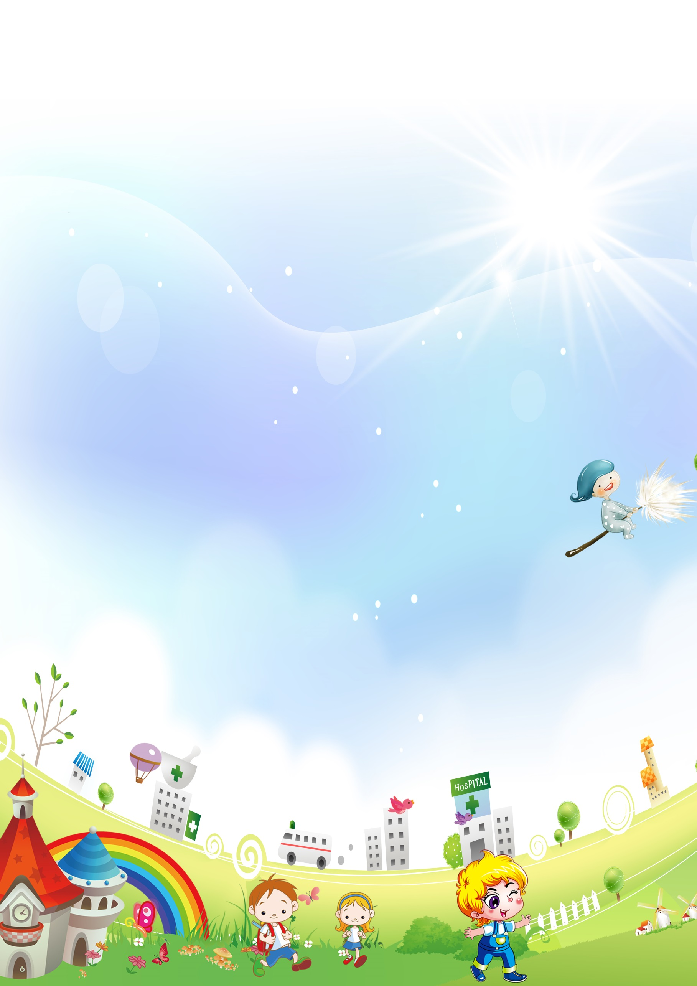РАННИЙ ВОЗРАСТ

МЛАДЕНЧЕСКИЙ И РАННИЙ ВОЗРАСТ

***Целевые ориентиры образования в младенческом и раннем возрасте***

* ***ребенок интересуется окружающими предметами и активно действует с ними; эмоционально вовлечен в действия с игрушками и другими предметами, стремится проявлять настойчивость в достижении результата своих действий;***
* ***использует специфические, культурно фиксированные предметные действия, знает назначение бытовых предметов (ложки, расчески, карандаша и пр.) и умеет пользоваться ими. Владеет простейшими навыками самообслуживания; стремится проявлять самостоятельность в бытовом и игровом поведении;***
* ***владеет активной речью, включенной в общение; может обращаться с вопросами и просьбами, понимает речь взрослых; знает названия окружающих предметов и игрушек;***
* ***стремится к общению со взрослыми и активно подражает им в движениях и действиях; появляются игры, в которых ребенок воспроизводит действия взрослого;***
* ***проявляет интерес к сверстникам; наблюдает за их действиями и подражает им;***
* ***проявляет интерес к стихам, песням и сказкам, рассматриванию картинки, стремится двигаться под музыку; эмоционально откликается на различные произведения культуры и искусства;***
* ***у ребенка развита крупная моторика, он стремится осваивать различные виды движения (бег, лазанье, перешагивание и пр.).***

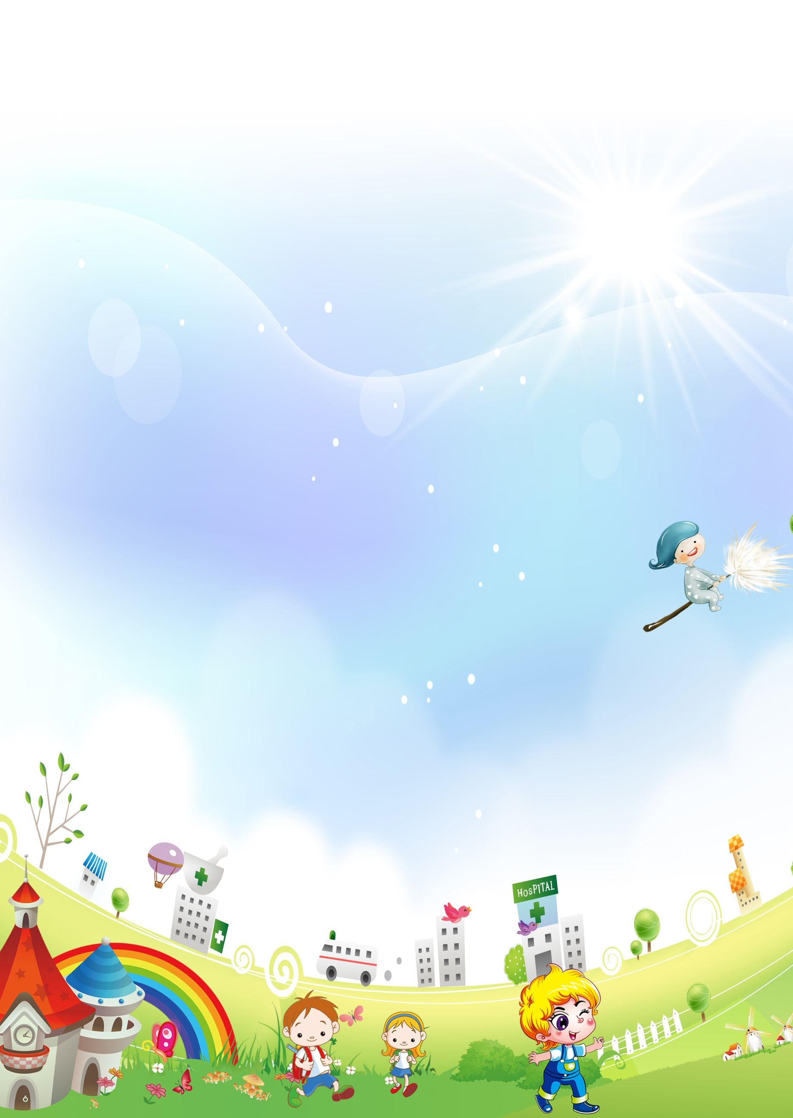***Младенческий возраст (2-12 месяцев)***

В первом полугодии жизни ребенка основными задачами образовательной деятельности являются создание условий для:

– развития надежной привязанности как условия здорового психического и личностного развития на протяжении жизни;

– развития базового доверия к миру;

– развития эмоционального (ситуативно-личностного) общения младенца со взрослым;

– познавательной активности по отношению к предметному окружению и предпосылок ориентировочно-исследовательской активности;

– физического развития ребенка.

В ходе эмоционального общения на данном возрастном этапе закладываются потенциальные возможности дальнейшего развития ребенка, создается основа для формирования таких личностных характеристик, как положительное самоощущение, инициативность, любознательность, доверие и доброжелательное отношение к окружающим людям.

***В области социально-коммуникативного развития***

Взрослый удовлетворяет потребность ребенка в общении и социальном взаимодействии: обращается к ребенку с улыбкой, ласковыми словами, бережно берет на руки, поглаживает, отвечает на его улыбку и вокализации, реагирует на инициативные проявления ребенка, поощряет их. Создает условия для положительного самовосприятия ребенка: обращается по имени, хвалит, реагирует на проявления недовольства ребенка, устраняет его причину (пеленает, переодевает, кормит и др.), успокаивает.

Способствует предречевому развитию ребенка: сопровождает ласковой речью все свои действия в ходе режимных моментов, комментирует действия ребенка, называет предметы, игрушки, организует эмоциональные игры, напевает песенки.

***В области познавательного развития***

Взрослый создает условия для обогащения ребенка новыми впечатлениями, поддерживает проявления любознательности: помещает в поле зрения и досягаемости ребенка игрушки и предметы разной формы, величины, цвета, фактуры, звучания; после того, как младенцу исполнится 3 месяца, вкладывает игрушку ему в ручку; время от времени носит ребенка на руках, показывает и называет предметы, находящиеся в помещении.

***В области физического развития***

Взрослый способствует росту, укреплению здоровья, мышечного тонуса, развитию движений ребенка: организует питание, правильный режим сна и бодрствования, прогулок; проводит гимнастику, массаж и пр.

Во втором полугодии основные задачи образовательной деятельности состоят в создании условий:

– развития предметно-манипулятивной и познавательной активности;

– ситуативного-действенного общения ребенка со взрослым;

– развития речи;

– приобщения к художественно-эстетическим видам деятельности;

– развития первых навыков самообслуживания;

– физического развития.

***В области социально-коммуникативного развития***

Взрослый удовлетворяет потребность ребенка в общении и социальном взаимодействии: играет с ребенком, используя различные предметы. При этом активные действия ребенка и взрослого чередуются. Взрослый показывает образцы действий с предметами; создает предметно-развивающую среду для самостоятельной игры-исследования; поддерживает инициативу ребенка в общении и предметно-манипулятивной активности, поощряет его действия.

Способствует развитию у ребенка позитивного представления о себе и положительного самоощущения: подносит к зеркалу, обращая внимание ребенка на детали его внешнего облика, одежды; учитывает возможности ребенка, обращает внимание на достижения ребенка, высказывая радость и поощряя их.

Взрослый способствует развитию у ребенка интереса и доброжелательного отношения к другим детям; создает безопасное пространство для взаимодействия детей, насыщая его разнообразными предметами, наблюдает за активностью детей в этом пространстве, проявлениями интереса детей друг к другу, взаимодействием детей, называет детей по имени, комментируя происходящее. На этой стадии развития ребенок еще не может понять интересы другого ребенка, не может делиться игрушкой и/или не брать чужую игрушку. Такие требования к ребенку на этом возрастном этапе не выдвигаются. Задача взрослого – предотвращать возможные конфликты, отвлекая детей, переключая внимание конфликтующих на более интересные объекты или занятия.

Взрослый также поддерживает стремление ребенка к самостоятельности в овладении навыками самообслуживания: поощряет попытки ребенка самостоятельно держать ложку, зачерпывать из тарелки пищу, пить из чашки и т. п.

***В области познавательного развития***

Взрослый способствует развитию любознательности ребенка: обогащает окружающую ребенка среду предметами, которые можно исследовать и/или с которыми можно экспериментировать (разбирать на части, соединять и разъединять детали, складывать, выкладывать, извлекать звуки и пр.). Это могут быть предметы различной величины, формы, с разнообразной поверхностью, разного цвета (дерево, пластмасса, бумага, ткань, губка, шерсть, веревка и т. п.), позволяющие ребенку знакомиться с их физическими свойствами; игрушки, стимулирующие развитие памяти (исчезновение и появление предметов); игрушки и предметы, производящие шумы, позволяющие ребенку обнаружить первые причинно-следственные связи (погремушки, колокольчики и т. п.).

На регулярных прогулках взрослый наблюдает за проявлениями детского любопытства, интереса к природным объектам, разделяя детское удивление и интерес, называя объекты, которые привлекают внимание детей, вместе с ребенком рассматривает камешки, листья, цветы и т. п.

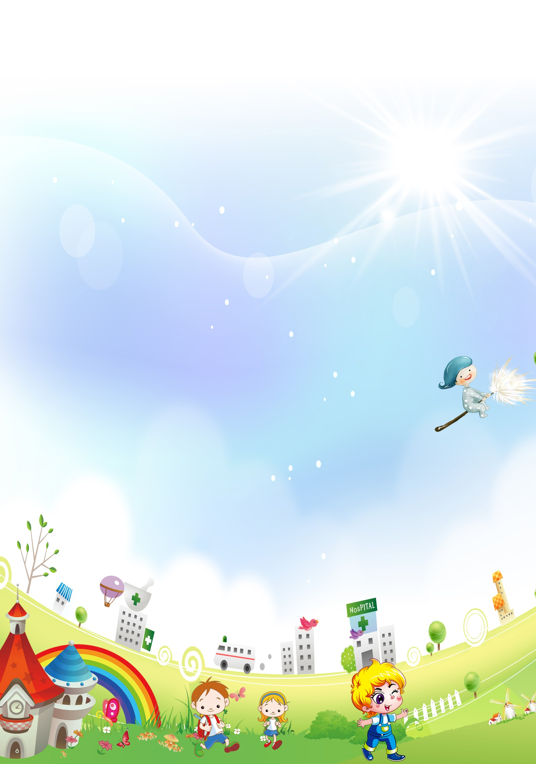***В области речевого развития***

В процессе взаимодействия с ребенком взрослый внимательно относится к попыткам ребенка выразить свои желания, потребности и интересы, тем самым поощряя начало активной речи. Он пытается понять, чего хочет ребенок, и вербализирует то, что тот хочет «сказать» или спросить. В ходе общения и игр взрослый стимулирует понимание ребенком речи: комментирует собственные действия и действия ребенка, называет окружающие предметы, читает детские стихи, поет песенки, показывает картинки, рассказывает, что на них изображено. Организует игры, включающие ритмические стихи и движения.

***В области художественно-эстетического развития***

Взрослый организует предметно-пространственную среду, заполняя ее необходимыми оборудованием, предметами и материалами – музыкальными инструментами, репродукциями картин, бумагой, мелками, карандашами, красками и т. п. Взрослый организует прослушивание детьми фрагментов музыкальных произведений; демонстрирует звучание детских музыкальных инструментов, побуждает пританцовывать и/или позволяет детям свободно двигаться под музыку. Взрослый рассматривает вместе с ребенком картинки, репродукции картин; показывает короткие инсценировки с куклами, пальчиковыми игрушками; рисует в присутствии детей, побуждая их тем самым к собственной изобразительной деятельности; предоставляет детям возможность использовать все материалы для самовыражения и/или экспериментирования с ними: извлекать звуки из инструментов, чиркать каракули мелками или карандашами, экспериментировать с красками и т. п.

***В области физического развития***

Взрослый способствует прежде всего двигательному развитию, организует полноценное питание, режим дня, включающий сон и регулярное пребывание на свежем воздухе, время от времени проводит массаж.

Развитию крупной и мелкой моторики на данном этапе следует придавать особое значение.

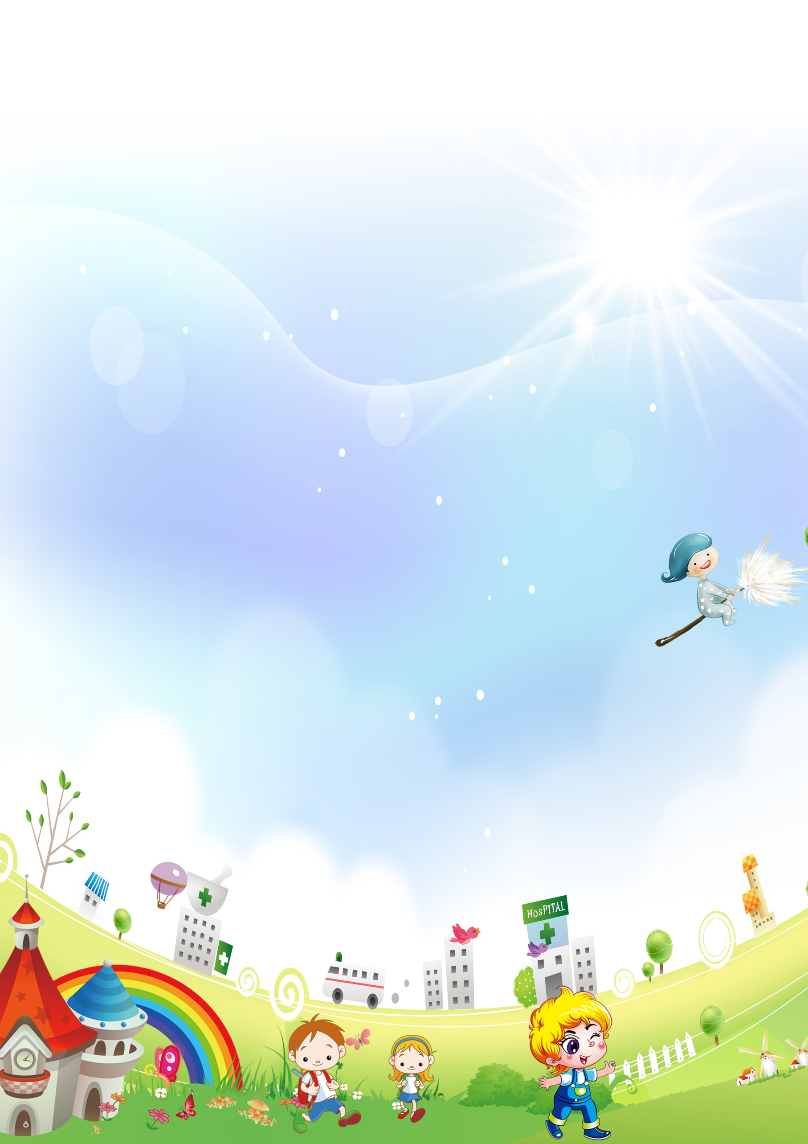***В области крупной моторики***

Взрослый поощряет самостоятельную активность и развитие свободного движения;

организует безопасную предметно-пространственную среду, способствующую развитию свободной двигательной активности, самостоятельному перемещению ребенка в помещении, попыткам делать первые шаги.

Для развития здоровой пространственной координации и двигательного аппарата ребенка важно, чтобы ребенок учился перемещению в пространстве и прямостоянию самостоятельно, без активного вмешательства взрослых. Необходимо предоставлять ребенку возможность развиваться по индивидуальной траектории моторного развития. Большинство детей активно ползают, но существует множество детей, пропускающих фазу активного ползания и двигающихся по-другому.

Следует также помнить, что сроки развития прямостояния у разных детей сильно варьируются в возрастном диапазоне от 10 месяцев до 1,5 и более лет. Искусственное ускорение этого процесса, беспокойство родителей (законных представителей) и неадекватные требования могут нанести ребенку вред.

***В области мелкой моторики***

Взрослый насыщает среду предметами изразнообразных материалов (дерева, пластмассы, материи, шерсти и т. п.) различной величины и формы, ощупывание которых способствует развитию мелкой моторики ребенка, учитывая требования по обеспечению безопасности жизни и здоровья детей. Развитию мелкой моторики способствует также экспериментирование с карандашами, мелками и т. п..

***Ранний возраст (1-3 года)***

***Социально-коммуникативное развитие***

В области социально-коммуникативного развития основными задачами образовательной деятельности являются создание условий для:

– дальнейшего развития общения ребенка со взрослыми;

– дальнейшего развития общения ребенка с другими детьми;

– дальнейшего развития игры

– дальнейшего развития навыков самообслуживания.

В сфере развития общения со взрослым

Взрослый удовлетворяет потребность ребенка в общении и социальном взаимодействии, поощряя ребенка к активной речи. Взрослый не стремится искусственно ускорить процесс речевого развития. Он играет с ребенком, используя различные предметы, при этом активные действия ребенка и взрослого чередуются; показывает образцы действий с предметами; создает предметно-развивающую среду для самостоятельной игры-исследования; поддерживает инициативу ребенка в общении и предметно-манипулятивной активности, поощряет его действия.

Способствует развитию у ребенка позитивного представления о себе и положительного самоощущения: подносит к зеркалу, обращая внимание ребенка на детали его внешнего облика, одежды; учитывает возможности ребенка, поощряет достижения ребенка, поддерживает инициативность и настойчивость в разных видах деятельности.

Взрослый способствует развитию у ребенка интереса и доброжелательного отношения к другим детям: создает безопасное пространство для взаимодействия детей, насыщая его разнообразными предметами, наблюдает

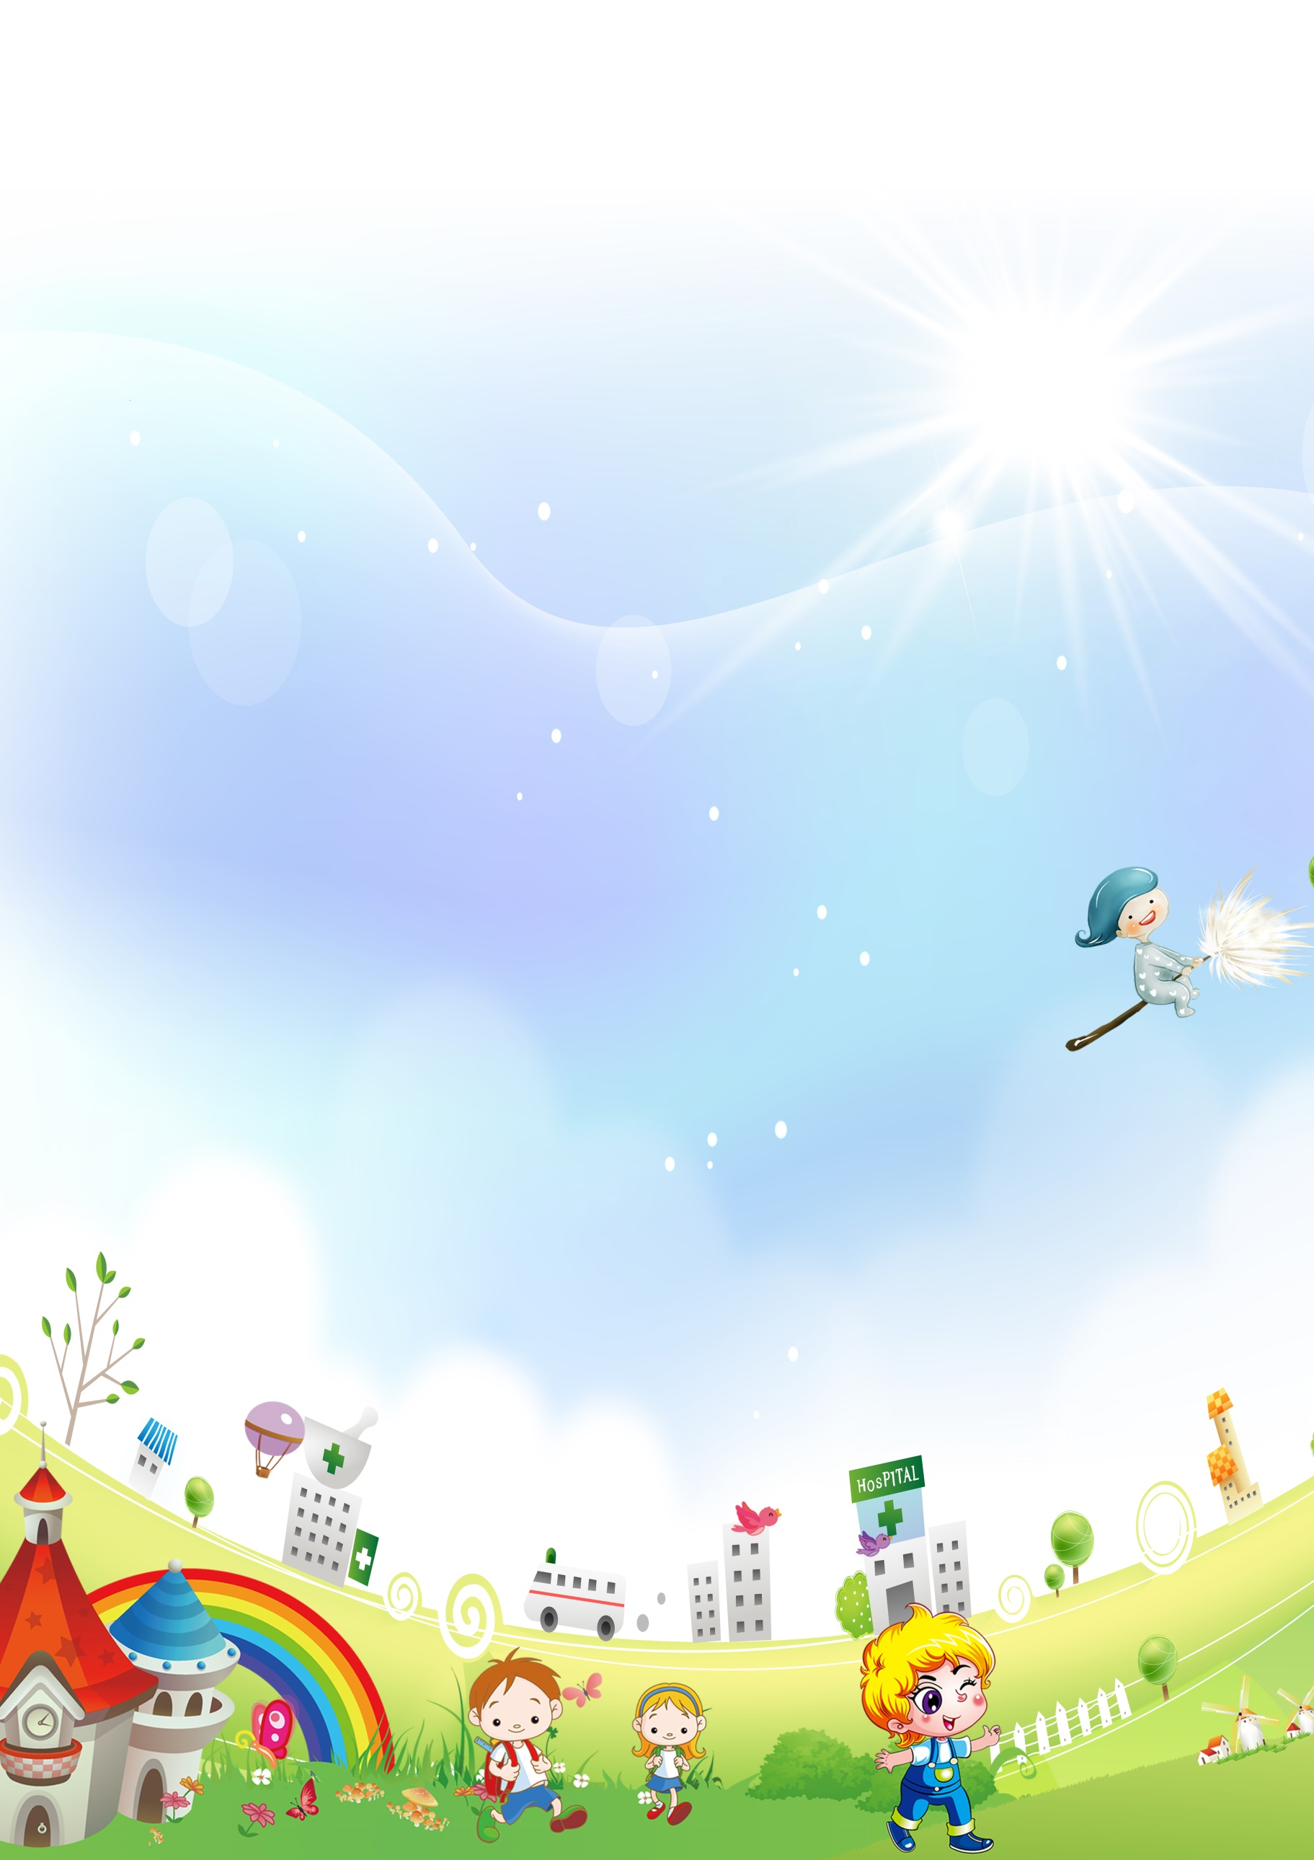за активностью детей в этом пространстве, поощряет проявление интереса детей друг к другу и просоциальное поведение, называя детей по имени, комментируя (вербализируя) происходящее. Особое значение в этом возрасте приобретает вербализация различных чувств детей, возникающих в процессе взаимодействия: радости, злости, огорчения, боли и т. п., которые появляются в социальных ситуациях. Взрослый продолжает поддерживать стремление ребенка к самостоятельности в различных повседневных ситуациях и при овладении навыками самообслуживания.

*В сфере развития социальных отношений и общения со сверстниками*

Взрослый наблюдает за спонтанно складывающимся взаимодействием детей между собой в различных игровых и/или повседневных ситуациях; в случае возникающих между детьми конфликтов не спешит вмешиваться; обращает внимание детей на чувства, которые появляются у них в процессе социального взаимодействия; утешает детей в случае обиды и обращает внимание на то, что определенные действия могут вызывать обиду.

В ситуациях, вызывающих позитивные чувства, взрослый комментирует их, обращая внимание детей на то, что определенные ситуации и действия вызывают положительные чувства удовольствия, радости, благодарности и т. п. Благодаря этому дети учатся понимать собственные действия и действия других людей в плане их влияния на других, овладевая таким образом социальными компетентностями.

*В сфере развития игры*

Взрослый организует соответствующую игровую среду, в случае необходимости знакомит детей с различными игровыми сюжетами, помогает освоить простые игровые действия (покормить куклу, помешать в кастрюльке «еду»), использовать предметы-заместители, поддерживает попытки ребенка играть в роли (мамы, дочки, врача и др.), организуют несложные сюжетные игры с несколькими детьми.

*В сфере социального и эмоционального развития*

Взрослый грамотно проводит адаптацию ребенка к Организации, учитывая привязанность детей к близким, привлекает родителей (законных представителей) или родных для участия и содействия в период адаптации. Взрослый, первоначально в присутствии родителей (законных представителей) или близких, знакомится с ребенком и налаживает с ним эмоциональный контакт. В период адаптации взрослый следит за эмоциональным состоянием ребенка и поддерживает постоянный контакт с родителями (законными представителями); предоставляет возможность ребенку постепенно, в собственном темпе осваивать пространство и режим Организации, не предъявляя ребенку излишних требований.

Ребенок знакомится с другими детьми. Взрослый же при необходимости оказывает ему в этом поддержку, представляя нового ребенка другим детям, называя ребенка по имени, усаживая его на первых порах рядом с собой.

Также в случае необходимости взрослый помогает ребенку найти себе занятия, знакомя его с пространством Организации, имеющимися в нем предметами и материалами. Взрослый поддерживает стремление детей к самостоятельности в самообслуживании (дает возможность самим одеваться, умываться и пр., помогает им), поощряет участие детей в повседневных бытовых занятиях; приучает к опрятности, знакомит с правилами этикета.

***Познавательное развитие***

В сфере познавательного развития основными *задачами образовательной деятельности*являются создание условий для:

– ознакомления детей с явлениями и предметами окружающего мира, овладения предметными действиями;

– развития познавательно-исследовательской активности и познавательных способностей.

*В сфере ознакомления с окружающим миром*

Взрослый знакомит детей с назначением и свойствами окружающих предметов и явлений в группе, на прогулке, в ходе игр и занятий; помогает освоить действия с игрушками-орудиями (совочком, лопаткой и пр.).

*В сфере развития познавательно-исследовательской активности и познавательных способностей*

Взрослый поощряет любознательность и исследовательскую деятельность детей, создавая для этого насыщенную предметно-развивающую среду, наполняя ее соответствующими предметами. Для этого можно использовать предметы быта – кастрюли, кружки, корзинки, пластмассовые банки, бутылки, а также грецкие орехи, каштаны, песок и воду. Взрослый с вниманием относится к проявлению интереса детей к окружающему природному миру, к детским вопросам, не спешит давать готовые ответы, разделяя удивление и детский интерес.

***Речевое развитие***

В области речевого развития основными ***задачами образовательной деятельности***являются создание условий для:

– развития речи у детей в повседневной жизни;

– развития разных сторон речи в специально организованных играх и занятиях.

*В сфере развития речи в повседневной жизни*

Взрослые внимательно относятся к выражению детьми своих желаний, чувств, интересов, вопросов, терпеливо выслушивают детей, стремятся понять, что ребенок хочет сказать, поддерживая тем самым активную речь детей. Взрослый не указывает на речевые ошибки ребенка, но повторяет за ним слова правильно.

Взрослый использует различные ситуации для диалога с детьми, а также создает условия для развития общения детей между собой. Он задает открытые вопросы, побуждающие детей к активной речи; комментирует события и ситуации их повседневной жизни; говорит с ребенком о его опыте, событиях из жизни, его интересах; инициирует обмен мнениями и информацией между детьми.

*В сфере развития разных сторон речи*

Взрослые читают детям книги, вместе рассматривают картинки, объясняют, что на них изображено, поощряют разучивание стихов; организуют речевые игры, стимулируют словотворчество; проводят специальные игры и занятия, направленные на обогащение словарного запаса, развитие грамматического и интонационного строя речи, на развитие планирующей и регулирующей функций речи.

***Художественно-эстетическое развитие***

В области художественно-эстетического развития основными ***задачами образовательной деятельности***являются создание условий для:

– развития у детей эстетического отношения к окружающему миру;

– приобщения к изобразительным видам деятельности;

– приобщения к музыкальной культуре;

– приобщения к театрализованной деятельности.

*В сфере развития у детей эстетического отношения к окружающему миру*

Взрослые привлекают внимание детей к красивым вещам, красоте природы, произведениям искусства, вовлекают их в процесс сопереживания по поводу воспринятого, поддерживают выражение эстетических переживаний ребенка.

*В сфере приобщения к изобразительным видам деятельности*

Взрослые предоставляют детям широкие возможности для экспериментирования с материалами – красками, карандашами, мелками, пластилином, глиной, бумагой и др.; знакомят с разнообразными простыми приемами изобразительной деятельности; поощряют воображение и творчество детей.

*В сфере приобщения к музыкальной культуре*

Взрослые создают в Организации и в групповых помещениях музыкальную среду, органично включая музыку в повседневную жизнь. Предоставляют детям возможность прослушивать фрагменты музыкальных произведений, звучание различных, в том числе детских музыкальных инструментов, экспериментировать с инструментами и звучащими предметами. Поют вместе с детьми песни, побуждают ритмично двигаться под музыку; поощряют проявления эмоционального отклика ребенка на музыку.

*В сфере приобщения детей к театрализованной деятельности*

Взрослые знакомят детей с театрализованными действиями в ходе разнообразных игр, инсценируют знакомые детям сказки, стихи, организуют просмотры театрализованных представлений. Побуждают детей принимать посильное участие в инсценировках, беседуют с ними по поводу увиденного.

***Физическое развитие***

В области физического развития основными ***задачами образовательной деятельности***являются создание условий для:

– укрепления здоровья детей, становления ценностей здорового образа жизни;

– развития различных видов двигательной активности;

– формирования навыков безопасного поведения.

*В сфере укрепления здоровья детей, становления ценностей здорового образа жизни*

Взрослые организуют правильный режим дня, приучают детей к соблюдению правил личной гигиены, в доступной форме объясняют, что полезно и что вредно для здоровья.

*В сфере развития различных видов двигательной активности*

Взрослые организую пространственную среду с соответствующим оборудованием – как внутри помещений Организации, так и на внешней ее территории (горки, качели и т. п.) для удовлетворения естественной потребности детей в движении, для развития ловкости, силы, координации и т. п. Проводят подвижные игры, способствуя получению детьми радости от двигательной активности, развитию ловкости, координации движений, правильной осанки. Вовлекают детей в игры с предметами, стимулирующие развитие мелкой моторики.

*В сфере формирования навыков безопасного поведения*

Взрослые создают в Организации безопасную среду, а также предостерегают детей от поступков, угрожающих их жизни и здоровью. Требования безопасности не должны реализовываться за счет подавления детской активности и препятствования деятельному исследованию мира.